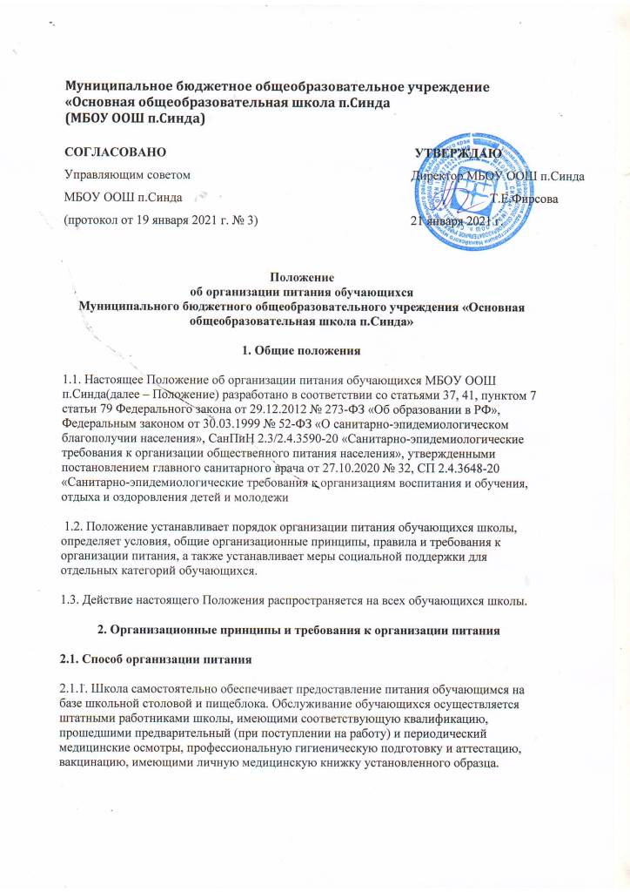
2.1.2. По вопросам организации питания школа взаимодействует с родителями (законными представителями) обучающихся, с муниципальным органом управления образованием, территориальным органом Роспотребнадзора.
2.1.3. Питание обучающихся организуется в соответствии с требованиями СП 2.4.3648-20, СанПиН 2.3/2.4.3590-20, СанПиН 1.2.3685-21 и ТР ТС 021/2011 и другими федеральными, региональными и муниципальными нормативными актами, регламентирующими правила предоставления питания.
2.2. Режим питания
2.2.1. Горячее питание обучающимся предоставляется в учебные дни и часы работы школы шесть дней в неделю – с понедельника по субботу включительно.
2.3. Условия организации питания
2.3.1. В соответствии с требованиями СП 2.4.3648-20, СанПиН 2.3/2.4.3590-20, СанПиН 1.2.3685-21 и ТР ТС 021/2011 в школе выделены производственные помещения для приема и хранения продуктов, приготовления пищевой продукции. Производственные помещения оснащаются механическим, тепловым и холодильным оборудованием, инвентарем, посудой и мебелью.
2.3.2. Для организации питания работники школы ведут и используют следующие документы:
- приказ об организации горячего питания обучающихся;
- приказ о льготном горячем питании обучающихся;
- ежедневное меню;
- технологические карты кулинарных блюд;
- ведомость контроля за рационом питания;
- график смены кипяченой воды;
- программу производственного контроля;
- инструкцию по отбору суточных проб;
- инструкцию по правилам мытья кухонной посуды;
- гигиенический журнал (сотрудники);
- журнал учета температурного режима в холодильном оборудовании;
- журнал учета температуры и влажности в складских помещениях;
- журнал санитарно-технического состояния и содержания помещений пищеблока;
- контракты на поставку продуктов питания;
- графики дежурств;
- рабочий лист ХАССП;
- <...>.
2.4. Меры по улучшению организации питания
2.4.1. В целях совершенствования организации питания обучающихся администрация школы совместно с классными руководителями:
- организует постоянную информационно-просветительскую работу по повышению уровня культуры питания обучающихся в рамках образовательной деятельности и внеурочных мероприятий;
- оформляет информационные стенды, посвященные вопросам формирования культуры питания;
- проводит с родителями (законными представителями) обучающихся беседы, лектории и другие мероприятия, посвященные вопросам роли питания в формировании здоровья человека, обеспечения ежедневного сбалансированного питания, развития культуры питания и пропаганды здорового образа жизни, правильного питания в домашних условиях;
- содействует созданию системы общественного информирования и общественной экспертизы организации школьного питания с учетом широкого использования потенциала управляющего и родительского совета;
- проводит мониторинг организации питания и направляет в местное управление образования сведения о показателях эффективности реализации мероприятий.
3. Порядок предоставления питания и питьевого режима обучающимся
3.1. Горячее питание
3.1.1. Предоставление горячего питания производится на добровольной основе с письменного заявления родителей (законных представителей) обучающегося, поданного на имя директора школы. Горячее питание предоставляется в зависимости от режима обучения и продолжительности нахождения обучающегося в школе. Кратность и наименования приемов пищи определяется по нормам, установленным приложением 12 к СанПиН 2.3/2.4.3590-20.
3.1.2. Для отпуска горячего питания обучающихся в течение учебного дня выделяются перемены длительностью 20 минут каждая.
3.1.3. Предоставление питания организуется по классам в соответствии с графиком, утверждаемым директором школы. График составляется ответственным по питанию с учетом возрастных особенностей обучающихся, числа посадочных мест в обеденном зале и продолжительности учебных занятий.
3.2.Питьевой режим
3.2.1. Питьевой режим обучающихся обеспечивается: кипяченой водой
3.2.2. Свободный доступ к питьевой воде обеспечивается в течение всего времени пребывания обучающихся в школе
3.2.3. При организации питьевого режима соблюдаются правила и нормативы, установленные СанПиН 2.3/2.4.3590-20.

4. Обязанности участников образовательных отношений при организации питания
4.1. Директор школы:
- ежегодно в начале учебного года издает приказ о предоставлении горячего питания обучающихся;
- несет ответственность за организацию горячего питания обучающихся в соответствии с федеральными, региональными и муниципальными нормативными актами, федеральными санитарными правилами и нормами, уставом школы и настоящим Положением;
- обеспечивает принятие локальных актов, предусмотренных настоящим Положением;
- назначает из числа работников школы ответственных за организацию питания и закрепляет их обязанности;
- обеспечивает рассмотрение вопросов организации горячего питания обучающихся на родительских собраниях, заседаниях управляющего совета школы, а также педагогических советах.
4.2. Ответственный за питание осуществляет обязанности, установленные приказом директора школы.
4.3. Заместитель директора по административно-хозяйственной части:
- обеспечивает своевременную организацию ремонта технологического, механического и холодильного оборудования пищеблока;
- снабжает пищеблок достаточным количеством посуды, специальной одежды, санитарно-гигиеническими средствами, уборочным инвентарем.
4.4. Работники пищеблока:
- выполняют обязанности в рамках должностной инструкции;
- вправе вносить предложения по улучшению организации питания.
4.5. Классные руководители:
- представляют в пищеблок заявку об организации горячего питания обучающихся на следующий учебный день. В заявке обязательно указывается фактическое количество питающихся;
- уточняют представленную заявку об организации горячего питания обучающихся;
- сбалансированном и рациональном питании, систематически выносят на обсуждение в ходе родительских собраний вопросы обеспечения обучающихся полноценным горячим питанием;
- выносят на обсуждение на заседаниях педагогического совета, совещаниях при директоре предложения по улучшению горячего питания.
5. Контроль за организацией питания
5.1. Контроль качества и безопасности организации питания основан на принципах ХАССП и осуществляется на основании программы производственного контроля, утвержденной директором школы.
5.2. Дополнительный контроль организации питания может осуществляться родительской общественностью. Порядок проведения такого вида контроля определяется локальным актом школы.
6. Ответственность
6.1. Все работники школы, отвечающие за организацию питания, несут ответственность за вред, причиненный здоровью детей, связанный с неисполнением или ненадлежащим исполнением обязанностей.
6.2. Родители (законные представители) обучающихся несут предусмотренную действующим законодательством ответственность за неуведомление школы о наступлении обстоятельств, лишающих их права на получение льготного питания для ребенка.
6.3. Работники школы, виновные в нарушении требований организации питания, привлекаются к дисциплинарной и материальной ответственности, а в случаях, установленных законодательством Российской Федерации, – к гражданско-правовой, административной и уголовной ответственности в порядке, установленном федеральными законами.

